SYSTEMA — For the Greek Performing Arts
Φεστιβάλ Αθηνών Επιδαύρου — Εθνικό Θέατρο — Διεθνές Φεστιβάλ Χορού Καλαμάτας
20 – 26 Ιουλίου 2026 | Αθήνα – Επίδαυρος – Καλαμάτα
Βίντεο
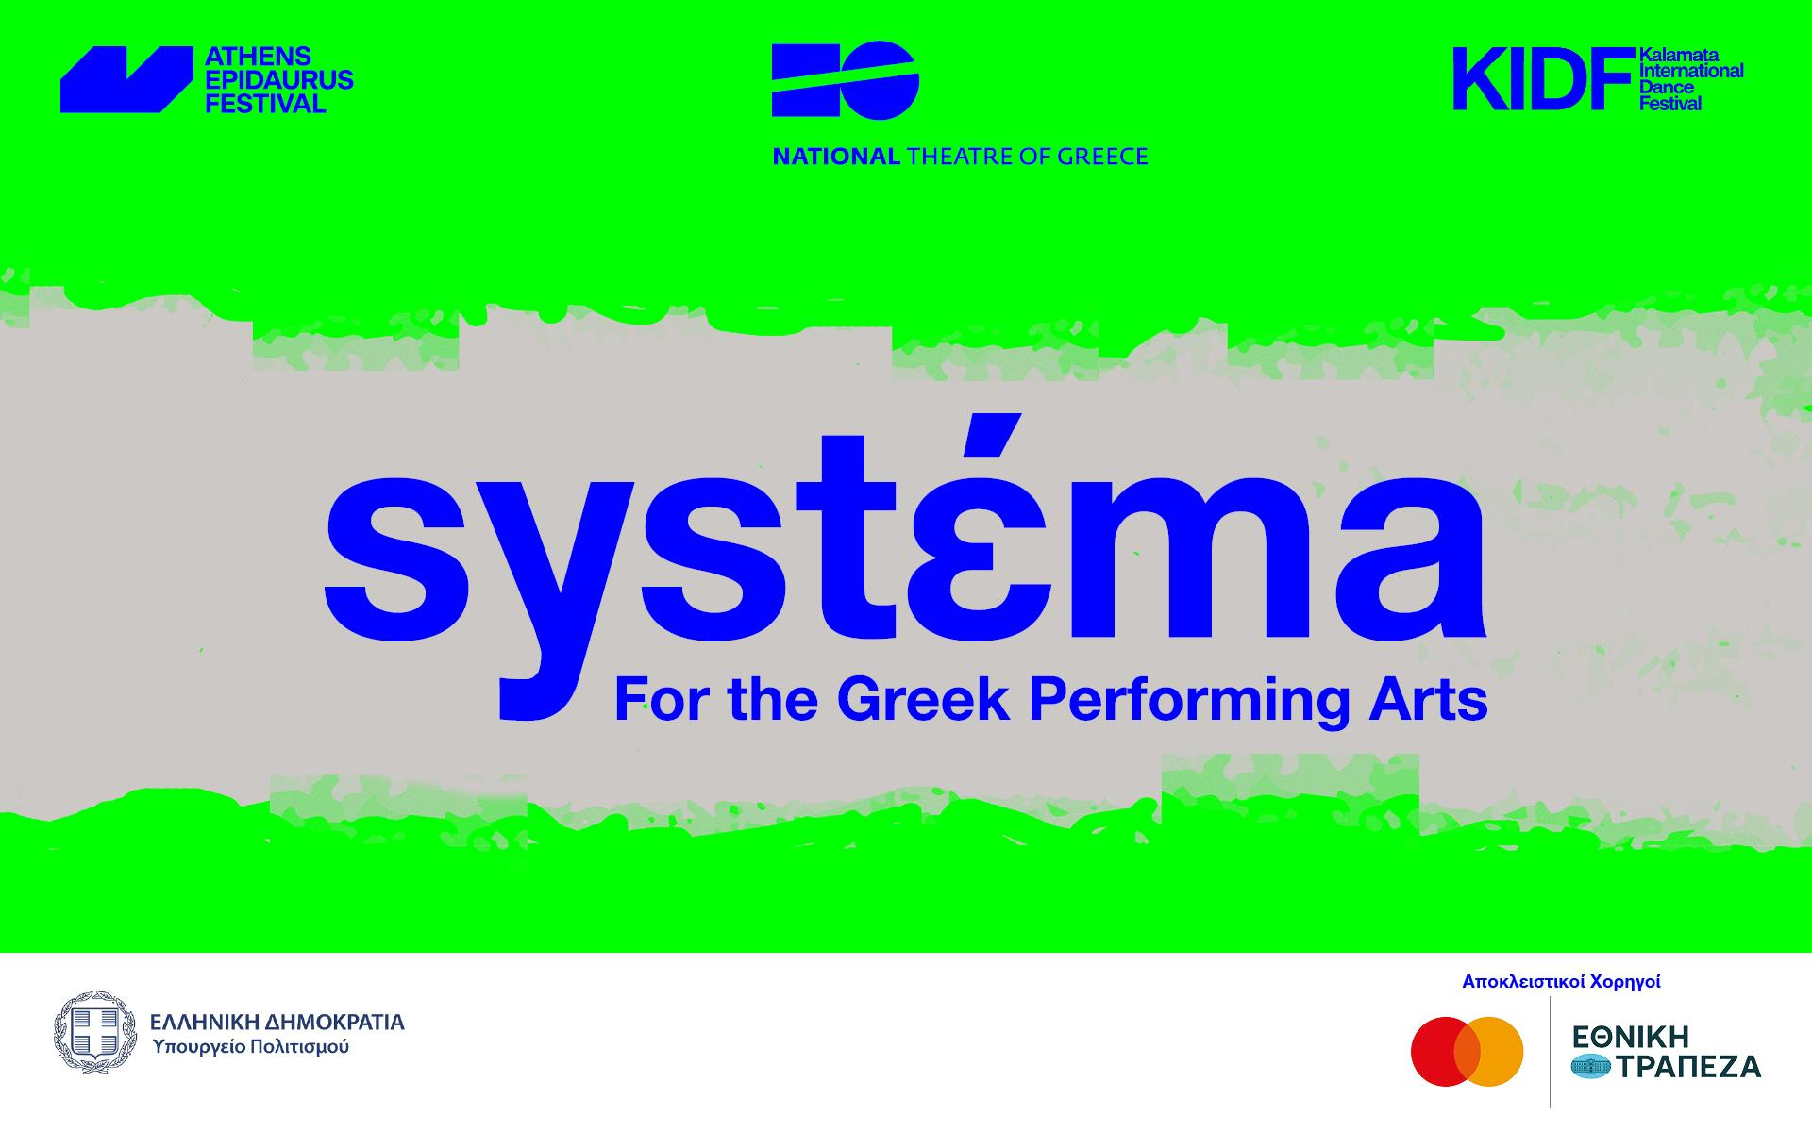

Τρεις από τους σημαντικότερους πολιτιστικούς θεσμούς της Ελλάδας —το Φεστιβάλ Αθηνών Επιδαύρου, το Εθνικό Θέατρο και το Διεθνές Φεστιβάλ Χορού Καλαμάτας— ενώνουν τις δυνάμεις τους και εγκαινιάζουν το SYSTEMA — For the Greek Performing Arts. Μια νέα, πολυδιάστατη πλατφόρμα για το σύγχρονο ελληνικό πολιτιστικό οικοσύστημα, με στόχο την περαιτέρω διάχυση της ελληνικής καλλιτεχνικής δημιουργίας σε διεθνές επίπεδο.
Πρόγραμμα παραστάσεων

18 – 21 Ιουλίου  Γιώργος Βουρδαμής  Νοχαβελάνδη  Ένα γουέστερν δωματίου  του Γιάννη Αποσκίτη  ΘΕΑΤΡΟ 104 | 20 – 23 Ιουλίου  Μαριλένα Κατρανίδου  Η Φαλακρή Τραγουδίστρια  – Συμβαίνουν κι αυτά καμιά φορά–  Βασισμένο στο έργο του Ευγένιου Ιονέσκο  ΘΕΑΤΡΟ ΑΛΚΜΗΝΗ
20 – 22 Ιουλίου  Λένα Κιτσοπούλου  Βάκχες  ΠΕΙΡΑΙΩΣ 260 – ΧΩΡΟΣ Δ | 21 – 23 Ιουλίου  Θανάσης Κριτσάκης  Michel: Ασκήσεις θνητότητας  ΣΥΓΧΡΟΝΟ ΘΕΑΤΡΟ
22 & 23 Ιουλίου  Χρήστος Θεοδωρίδης  Ιεροτελεστία  του Guillaume Poix, σε μια ιδέα της Lorraine de Sagazan  ΚΤΗΡΙΟ ΤΣΙΛΛΕΡ - ΝΕΑ ΣΚΗΝΗ «ΝΙΚΟΣ ΚΟΥΡΚΟΥΛΟΣ» | 22 Ιουλίου  Ευθύμης Θέου  Θραύσματα: Ευριπίδης  ΣΧΟΛΕΙΟΝ ΤΗΣ ΑΘΗΝΑΣ - ΕΙΡΗΝΗ ΠΑΠΑ
22 & 23 Ιουλίου  Maria Hassabi  Us  ΠΕΙΡΑΙΩΣ 260 – ΧΩΡΟΣ Η | 22 – 24 Ιουλίου  Ζωή Ευσταθίου  When Did Silence Get This Loud?  ΠΕΙΡΑΙΩΣ 260 – ΧΩΡΟΣ Ε
22 – 24 Ιουλίου  Πάνος Μαλακτός  Brightest Heroine  ΠΕΙΡΑΙΩΣ 260 – ΧΩΡΟΣ Β | 22 – 24 Ιουλίου  Χριστιάνα Κοσιάρη  Τα κόλλυβα  ΠΕΙΡΑΙΩΣ 260 – ΧΩΡΟΣ B
23 Ιουλίου  Μαρία Πανουργιά  Κουκλίτσα  Βασισμένο στο Κουκλόσπιτο του Ίψεν  ΚΤΗΡΙΟ ΤΣΙΛΛΕΡ - ΚΕΝΤΡΙΚΗ ΣΚΗΝΗ | 23 Ιουλίου  Δημήτρης Καραντζάς  Άλκηστις  ΘΕΑΤΡΟ ΒΡΑΧΩΝ «ΜΕΛΙΝΑ ΜΕΡΚΟΥΡΗ», ΒΥΡΩΝΑΣ
24 & 25 Ιουλίου  Νίκος Καραθάνος  Ειρήνη  Μια επίσκεψη στο έργο του Αριστοφάνη  ΑΡΧΑΙΟ ΘΕΑΤΡΟ ΕΠΙΔΑΥΡΟΥ | 24 & 25 Ιουλίου  Κορνήλιος Σελαμσής – Χάρης Φραγκούλης  1961  Μια ηχητική εκδρομή στα ερείπια του παρόντος  Για μια ηθοποιό, δύο φωνές και έξι όργανα  ΜΙΚΡΟ ΘΕΑΤΡΟ ΑΡΧΑΙΑΣ ΕΠΙΔΑΥΡΟΥ
25 Ιουλίου  Κωνσταντίνος Παπανικολάου  Α User’s Manual  ΜΕΓΑΡΟ ΧΟΡΟΥ ΚΑΛΑΜΑΤΑΣ / ΕΝΑΛΛΑΚΤΙΚΗ ΣΚΗΝΗ | 25 Ιουλίου  Αντώνης Βαής  Lunar Seaga  ΜΕΓΑΡΟ ΧΟΡΟΥ ΚΑΛΑΜΑΤΑΣ / ΕΝΑΛΛΑΚΤΙΚΗ ΣΚΗΝΗ
25 Ιουλίου  GARAGE21  Mountains  ΜΕΓΑΡΟ ΧΟΡΟΥ ΚΑΛΑΜΑΤΑΣ / ΕΝΑΛΛΑΚΤΙΚΗ ΣΚΗΝΗ | 26 Ιουλίου  Ίρις Καραγιάν  Ποια είναι τα σώματα της εποχής μας;  ΜΕΓΑΡΟ ΧΟΡΟΥ ΚΑΛΑΜΑΤΑΣ / ΕΝΑΛΛΑΚΤΙΚΗ ΣΚΗΝΗ
26 Ιουλίου
Ιωάννα Πορτόλου / Ομάδα Χορού Griffón
Superstar
ΜΕΓΑΡΟ ΧΟΡΟΥ ΚΑΛΑΜΑΤΑΣ / ΕΝΑΛΛΑΚΤΙΚΗ ΣΚΗΝΗ

Παράλληλο πρόγραμμα

20 Ιουλίου  AFTER MIDNIGHT MUSIC PERFORMANCES  Nikkolas Dashy DJ set  ΠΕΙΡΑΙΩΣ 260 – ΠΛΑΤΕΙΑ | 22 Ιουλίου  AFTER MIDNIGHT MUSIC PERFORMANCES  Βillie Kark  ΠΕΙΡΑΙΩΣ 260 – ΠΛΑΤΕΙΑ
22 Ιουλίου  PROFESSIONAL EXCHANGE OPPORTUNITIES  Who is Who: Συνάντηση γνωριμίας  Παρουσίαση έργων Θεάτρου & Συνάντηση δικτύωσης  ΚΤΗΡΙΟ ΤΣΙΛΛΕΡ – ΚΕΝΤΡΙΚΗ ΣΚΗΝΗ | 23 Ιουλίου  PROFESSIONAL EXCHANGE OPPORTUNITIES  Who is Who: Συνάντηση γνωριμίας  Παρουσίαση έργων Χορού & Συνάντηση δικτύωσης  ΚΤΗΡΙΟ ΤΣΙΛΛΕΡ – ΚΕΝΤΡΙΚΗ ΣΚΗΝΗ
25 Ιουλίου  ΑΦΗΓΗΜΑΤΙΚΗ ΑΡΧΑΙΟΛΟΓΙΑ  Το σώμα και το μυστήριο της ίασης  ΑΡΧΑΙΟΛΟΓΙΚΟΣ ΧΩΡΟΣ ΕΠΙΔΑΥΡΟΥ - ΑΣΚΛΗΠΙΕΙΟ | 26 Ιουλίου  KIDF32 MAIN PROGRAMME – CLOSING PERFORMANCE  ΜΠΑΛΕΤΟ ΕΘΝΙΚΗΣ ΛΥΡΙΚΗΣ ΣΚΗΝΗΣ & ΓΙΩΡΓΟΣ ΚΟΥΜΕΝΤΑΚΗΣ  Τόσαις φοραίς τόσο κοντά να είμαι  ΜΕΓΑΡΟ ΧΟΡΟΥ ΚΑΛΑΜΑΤΑΣ / ΚΕΝΤΡΙΚΗ ΣΚΗΝΗ
25 & 26 Ιουλίου  DANCING ON SCREEN  Βιτόρια Κωτσάλου  BARE under  Ιωάννα Παρασκευοπούλου  All She Likes is Popping Bubble Wrap  ΜΕΓΑΡΟ ΧΟΡΟΥ ΚΑΛΑΜΑΤΑΣ | 26 Ιουλίου  ΣΥΝΑΝΤΗΣΕΙΣ ΕΚΤΟΣ ΣΚΗΝΗΣ  Το ασταθές έδαφος στην σύγχρονη πρακτική του χορού  ΜΕΓΑΡΟ ΧΟΡΟΥ ΚΑΛΑΜΑΤΑΣ

SYSTEMA | Πρόγραμμα παραστάσεων & εκδηλώσεων:
https://aefestival.gr/
https://www.n-t.gr/
https://kalamatadancefestival.gr/

Το Φεστιβάλ Αθηνών Επιδαύρου, το Εθνικό Θέατρο και το Διεθνές Φεστιβάλ Χορού Καλαμάτας επιχορηγούνται από το Υπουργείο Πολιτισμού
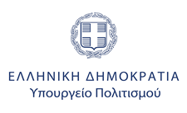
Tο Διεθνές Φεστιβάλ Χορού Καλαμάτας επιχορηγείται επίσης από τον Δήμο Καλαμάτας και την Περιφέρεια Πελοποννήσου.
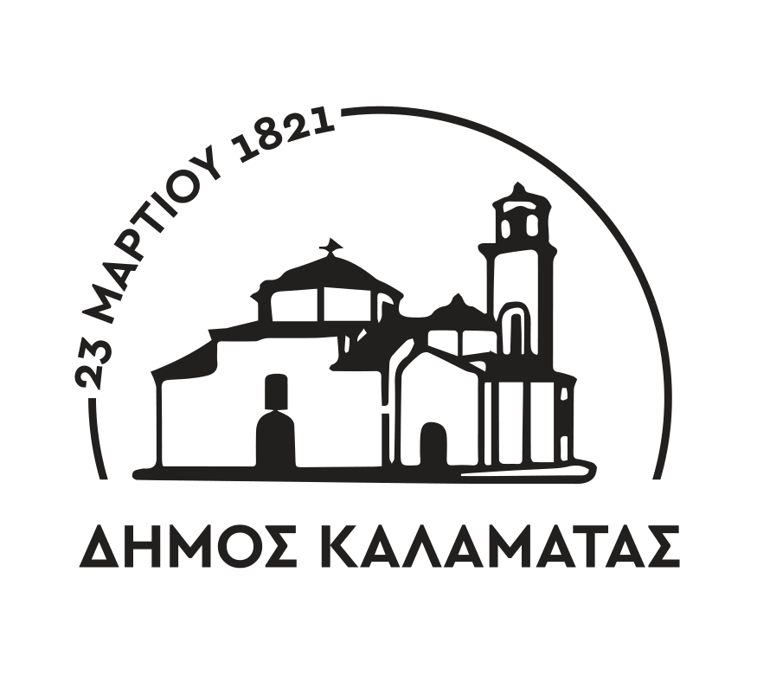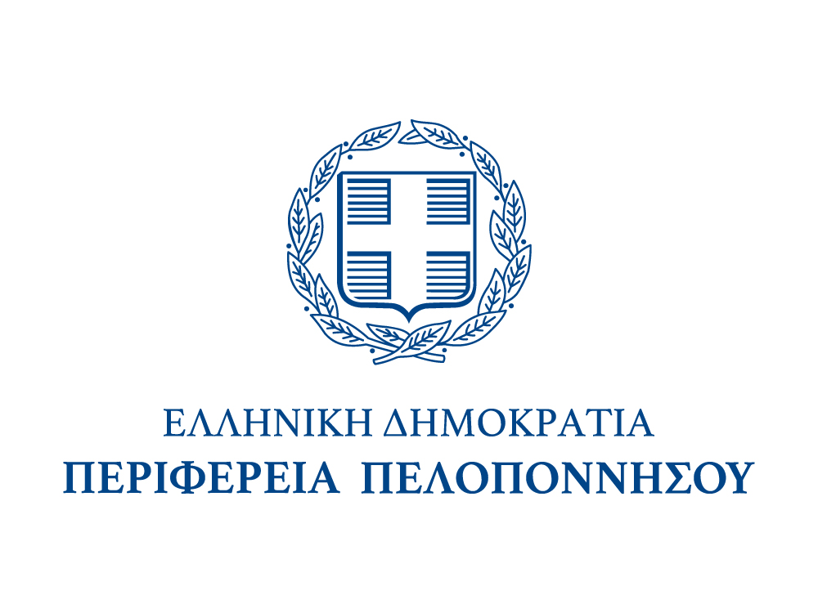

ΑΠΟΚΛΕΙΣΤΙΚΟΙ ΧΟΡΗΓΟΙ SYSTEMA
